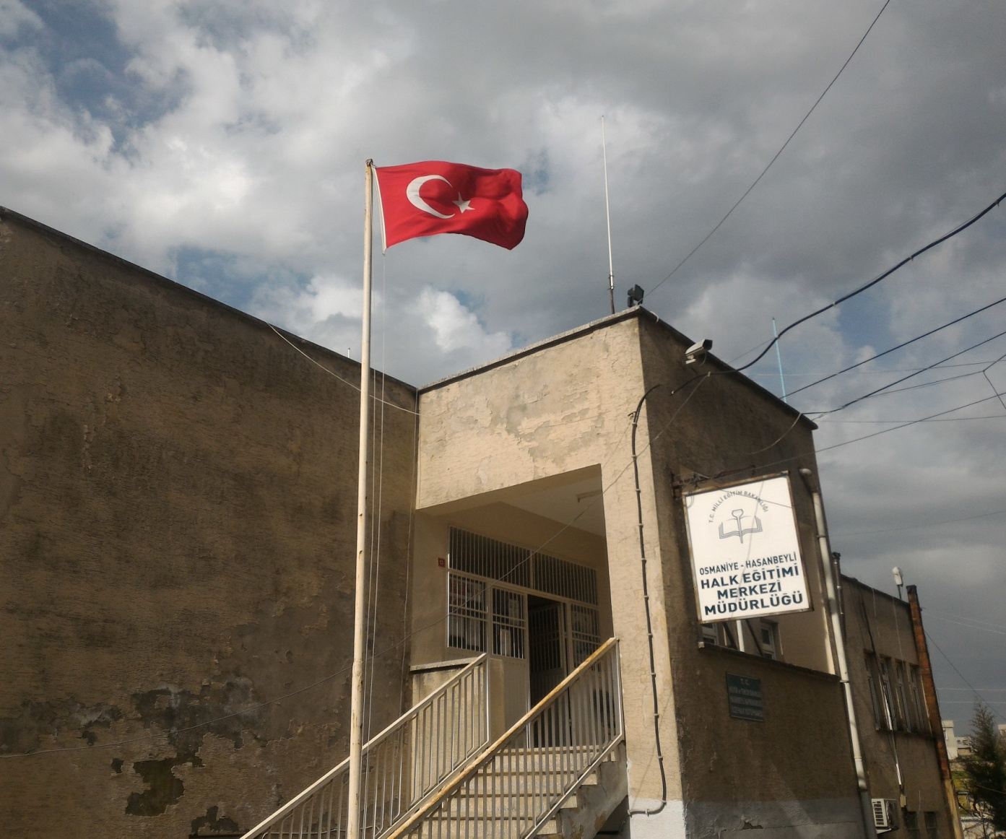

T.C.
HASANBEYLİ KAYMAKAMLIĞI
HASANBEYLİ HALK EĞİTİMİ MERKEZİ
2017–2018 EĞİTİM-ÖĞRETİM YILI BRİFİNG DOSYASI
2017-KASIM

1.KURUM BİLGİLERİ
KURUM ADI :Hasanbeyli Halk Eğitimi Merkezi
KURUM KODU :757362
ADRES :Cumhuriyet Mahallesi, Dr. Devlet BAHÇELİ Caddesi, No:13 Hasanbeyli/OSMANİYE
WEB ADRESİ : www.hasanbeylihem.meb.k12.tr
E-MAİL ADRESİ : 757362@meb.k12.tr
TELEFON :0328-664-85-62
FAX : 0328-664-85-62
BİNA SAYISI :1
DERSLİK SAYISI :-
HİZMETE GİRİŞ YILI :06.07.1998
ATÖLYE/İŞLİK SAYISI :-
BT SINIFI :1
LABARATUAR :-
SPOR SALONU :-
YEMEKHANE :-
KONFERANS SALONU :-
KÜTÜPHANE :-
ISINMA ŞEKLİ :Kalorifer-Soba
2.ARSA BİLGİLERİ
BİNA YÜZÖLÇÜMÜ (m²) :200 m²
BAHÇE YÜZÖLÇÜMÜ(m²):-
BİNANIN MÜLKİYETİ :Kültür ve Turizm Bakanlığı

3.İDARİ KADRO
KURUM MÜDÜRÜ:
Adı-Soyadı : İbrahim YURTSEVER
Cep Telefonu : 0505-747-85-01
e-posta Adresi : ibrahimyurtsever80@hotmail.com
Kurumda Göreve Başlama Tarihi : 15/12/2014
MÜDÜR YARDIMCISI:
Adı-Soyadı : Ayla GÜNEŞ
Kurumda Göreve Başlama Tarihi: 12.09.2017

4.KURUM HAKKINDA
KURUMUN TARİHÇESİ:
Hasanbeyli, 1996 yılında Osmaniye’nin il olmasından sonra ilçe olmuştur.Bir müddet Bahçe ilçe Halk Eğitimi Merkezi Müdürlüğü ilçemizde faaliyetlerini sürdürmüştür. 06.07.1998 tarihinde Hasanbeyli Halk Eğitimi Merkezi Müdürlüğü kurulmuş olup bu tarihten itibaren müdürlüğümüz faaliyetlerini eksiksiz olarak sürdürmektedir.
Kurumumuz daha önce Hasanbeyli İlkokulu’nun bahçesinde bulunan binada hizmet vermekteydi. Daha sonra Kültür Bakanlığı’na bağlı bulunan Hasanbeyli İlçe Halk Kütüphanesi’nin bulunduğu binaya taşınmış olup, halen bu binada hizmet vermeye devam etmektedir.Kurumumuz bu binayı İlçe Emniyet Amirliği ile ortak kullanmaktadır.
Kurumumuz Hasanbeyli ilçe merkezine bağlı 4 mahalle ve 6 köye yaygın eğitim hizmeti götürmektedir.
Kurumumuz zaman içinde okuma-yazma kursları, mesleki ve teknik kurslar, sosyal ve kültürel kurslar, okul öncesi anne-çocuk ve aile eğitimi, okullar hayat olsun, destekleme ve yetiştirme dallarında yaygın eğitim hizmetleri gerçekleştirmeye devam etmektedir. Bu faaliyetlerinin yanı sıra kurumumuzda Açık Lise-Açık Ortaokul kayıt yenileme işlemleri de gerçekleştirilmektedir.
Kurumumuz 2017–2018 Eğitim – Öğretim yılında Tam Gün Tam Yıl Eğitim kapsamında hizmet vermektedir.

MİSYON:
Bütün halkımıza, içinde bulunduğumuz çağın üretim ihtiyaçlarına cevap verecek, toplumsal ve kültürel kalkınmaya katkı sağlayacak, ilgi, istek ve ihtiyaçlarını karşılayacak bilgi, beceri ve davranışlar kazandırmaktır.

VİZYON:
Eğitimde uygar dünyanın bütün imkânlarını kullanan ve kullandırabilen bir yaygın eğitim kurumu olmak.

DEĞERLER:
- Kültür ve inançlara saygılıyız,
- Başarı vazgeçilmez hedefimizdir, tüm paydaşlar bu hedef için çalışır.
- İnsan haklarına saygı,
- Şeffaf ve katılımcı bir yönetim anlayışı,
- Toplumun ve ülkemizin geleceğine karşı sorumluluk,
- Ekip olma bilinci ve ortak akıl oluşturma,
- Değişim ve sürekli gelişim,
- Proje tabanlı bilimsel ve araştırıcı bir eğitim,
- Doğaya ve çevreye duyarlılık,
- İşbirliği, dayanışma ve fırsat eşitliği,
- Bilgiyi üretme, kullanma ve beceri kazandırma,
- Kişiler arası iletişimde şeffaflık ve empati,
- Her kursiyer bir değerdir; hiçbir kursiyerimiz vazgeçilemez, dışlanamaz ve gözden çıkarılamaz.
- Bireylerin önceliği bizim önceliğimizdir.
- Eğitim çalışmalarımızın her aşamasında hesap vermeye hazır bir anlayış hâkimdir.

HEDEFLER:
- Kursiyerlerin menmuniyetini artırmak
- Kurumumuzdaki kurs sayısının nitelik ve niceliğini artırmak.
- Çalışanların akademik ve teknolojik donanım eksikliklerini gidermek ve bilgilerini güncel tutmak için öğretmenler için kurum bazında istenilen konularda hizmet içi eğitim veya açılan hizmet içi eğitim kurs ve seminerlere katılımlarını artırmak
- Merkezimizi sürekli iyileştirme ve Toplam Kalite Yönetimini uygulayan bir eğitim merkezi haline dönüştürmek.
- Faaliyet alanımıza giren tüm konularda söz sahibi olmak.
- Bölgedeki eğitim kalitemizi artırarak eş değer kurumlar arasında tercih önceliğinde üst sıralarda yer almak,
- Kurumumuzun teknolojik imkânlarından kursiyerlerin azami derecede faydalanmaları sağlanacaktır.

5.PERSONEL DURUMU
 | Norm Kadro Sayısı | Mevcut | İhtiyaç
Müdür(Sınıf Öğretmeni) | 1 | 1 | -
Müdür Başyardımcısı | - | - | -
Müdür Yardımcısı(Giyim Üretim Teknolojisi Öğretmeni) | 1 | 1 | -
Bilişim Teknolojileri | 1 | 1 | -
Sınıf Öğretmeni | 1 | 1
Tekstil Teknolojileri | - | 3 | -
Hizmetli | 1 | 1 | -
Ücretli Usta Öğretici | - | 3 | -
Kadrolu Usta Öğretici | - | - | -
Memur | - | - | -
Şoför | - | - | -
V.H.K.İ | - | - | -

6.KURUMUN BAŞARILARI-ALINAN ÖDÜLLER
- 2002 yılında Osmaniye Ticaret ve Sanayi Odası tarafından 3. METEF FUARI’na yapmış olduğumuz katkıdan dolayı kurumumuz TEŞEKKÜR Belgesi ile ödüllendirilmiştir.
- 2005 yılında Osmaniye Valiliği tarafından Eğitim Bölgesi/Yerleşim Alanı’nda en başarılı kurum olarak kurumumuz BAŞARI Belgesi ile ödüllendirilmiştir.
- 2016 yılında Düziçi İlçe Milli Eğitim Müdürlüğü tarafından, Düziçi ilçesinde düzenlenen Öğrenme Şenliği’ne kurumumuzun etkin katılımından dolayı kurumumuz TEŞEKKÜR Belgesi ile ödüllendirilmiştir.
- 2017 yılında Düziçi İlçe Milli Eğitim Müdürlüğü tarafından düzenlenen şenliğe katılım sağlanmıştır.

7.2016-2017 EĞİTİM-ÖĞRETİM YILI ÖĞRENCİ SAYILARI
AÇIK ORTAOKUL KAYITLI ÖĞRENCİ SAYISI : 26
AÇIK ORTAOKUL AKTİF ÖĞRENCİ SAYISI : 6
AÇIK LİSE KAYITLI ÖĞRENCİ SAYISI : 80
AÇIK LİSE AKTİF ÖĞRENCİ SAYISI : 28

8.2017-2018 EĞİTİM-ÖĞRETİM YILINDA AÇILAN KURSLAR
KURS TÜRÜ | AÇILAN KURS SAYISI | KURSA KAYITLI KURSİYER |  |  | SERTİFİKA ALAN KURSİYER
 |  | TOPLAM | ERKEK | KADIN | TOPLAM | ERKEK | KADIN
GENEL KURSLAR | 7 | 101 | 8 | 81 | 48 | 0 | 48
MESLEKİ VE TEKNİK KURSLAR | 29 | 465 | 192 | 273 | 282 | 117 | 165
OKUMA YAZMA KURSLARI | 2 | 5 | 1 | 4 | 3 | 1 | 1
OKULLAR HAYAT OLSUN PROJESİ KAPSAMINDA AÇILAN KURSLAR | 9 | 148 | 92 | 56 | 83 | 53 | 30
BELEDİYE İŞBİRLİĞİ İLE AÇILAN KURSLAR | - | - | - | - | - | - | -
HASTANE İŞBİRLİĞİ İLE AÇILAN KURSLAR | - | - | - | - | - | - | -
GENEL TOPLAM | 47 | 719 | 293 | 414 | 416 | 171 | 244

9.ÜRÜN, PROJE, FAALİYET BİLGİLERİ

AB PROJELERİ:
Kurumumuzun mevcut bir AB projesi bulunmamakla birlikte en az 1 AB Projesi hazırlayarak merkezimizin faaliyet alanlarını desteklemek için çalışmalara devam edilmektedir.

ULUSAL PROJELER:
‘ÜRETEREK KAZANAN KADINLAR’ adı altında 12 ay süreli istihdama yönelik bir proje için SODES’e başvuruda bulunmuştur. Projemizin Kalkınma Bakanlığı tarafından kabul edildiği 2017 Eylül ayı itibari ile ilan edilmiştir. 11 Ekim 2017 tarihinde Proje yürütücüsü olan İlçe Milli Eğitim Müdürü Hacı DİNLER ve Vali Yardımcısı Muammer BALCI arasında Proje Sözleşmesi imzalanmıştır. Projemizin özeti şu şekildedir:
Hasanbeyli ilçesindeki kadınlara istihdam alanını oluşturmak, kadınların ev ekonomilerine katkısını ve meslek sahibi olmasını sağlamak ,bu sayede yeterlilik, özgüven duygusu kazanmalarını sağlamak amacıyla ilçede bir tekstil atölyesi kurulması düşünülmüştür. Kurulan atölyede iş önlüğü, okul forması, ev tekstili ürünleri, yatılı okul, hastane gibi kurumların nevresim takımı ihtiyacları, yemekhanelerin masa örtüleri gibi çalışmalar yapılabileceği düşünülmektedir. İlçe kırsal alan olması itibariyle iş imkanı açısından dezavantajlı durumdadır. Böyle bir atölye halk eğitim merkezi bünyesinde kadınların faal olmasını sağlayacaktır. İlçede iş imkanı olmamasından dolayı dışarıya göç vardır. İlçede nüfus azalması gözlemlenmektedir. Kurulması planlanan atelye ilçenin işsiz kadınları için istihdam niteliğindedir.

ULUSLAR ARASI PROJELER: -
KÜLTÜREL PROJELER: -

YÖRESEL PROJELER:
Kurumumuz ile Osmaniye İŞKUR İl Müdürlüğü arasında yapılan protokolle çeşitli kurlar açılmaktadır. 2017-2018 Eğitim-Öğretim yılı içerisinde 5 farklı kurs bu protokol işbirliği ile açılmıştır.

FAALİYETLER(ÇALIŞMALAR):
2002 yılından bu yana her yıl sonunda ‘Yıl Sonu Sergisi’ düzenlenmektedir. Kursiyerlerimizin ortaya çıkardığı ürünler halkımız ile paylaşılmaktadır. Bu sergiler Hasanbeylili vatandaşlarımızla kurumumuz arasındaki bağı güçlendirmekte, vatandaşlarımızın kurumumuza olan ilgi ve alakasını artırmaktadır.
2015-2016 Eğitim-Öğretim yılı içerisinde Osmaniye Aile ve Sosyal Politikalar İl Müdürlüğü ile kurumumuz işbirliğiyle ilçemiz vatandaşlarına yönelik; 40 vatandaşımıza ‘Çocuk Yetiştirmenin İncelikleri’, 40 vatandaşımıza da ‘Ergenlik Değişiminin Özellikleri’ hakkında Seminer verilmiştir.
Kurumumuz 2016- 2017 yıllarında Düziçi İlçesinde düzenlenen Öğrenme Şenliği’ne etkin katılım gerçekleştirmiş, kurumumuzun şenlikte açmış olduğu sergi büyüklü küçüklü bütün kesim tarafından beğeniyle karşılanmıştır.
Aşağıda kurumumuzun faaliyetleriyle ilgili resimler paylaşılmıştır.

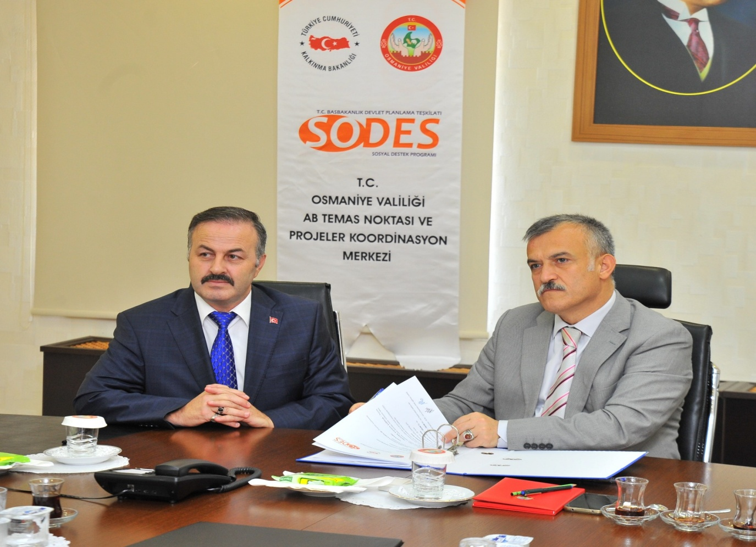
Osmaniye Vali Yardımcısı Sayın Muammer BALCI ve Hasanbeyli İlçe Milli Eğitim Müdürü Sayın Hacı DİNLER’ in “Üreterek Kazanan Kadınlar” Projesini imzaması
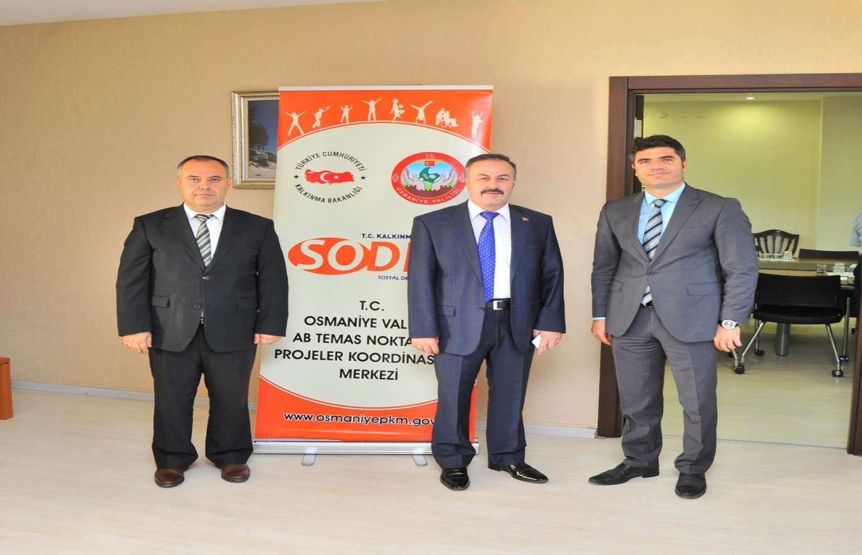

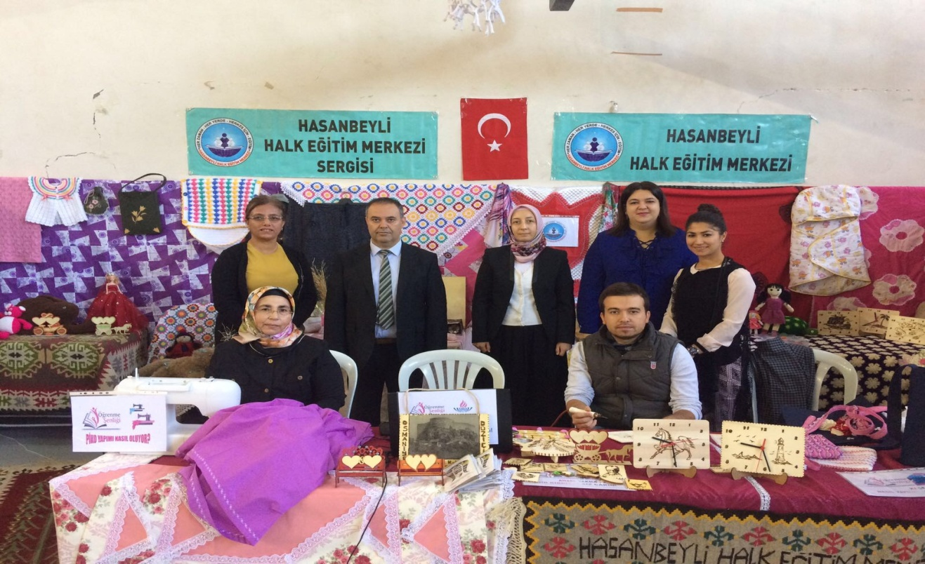
2017Yılı Düziçi İlçesi ‘Öğrenme Şenliği’nde Kurumumuzun Sergisi

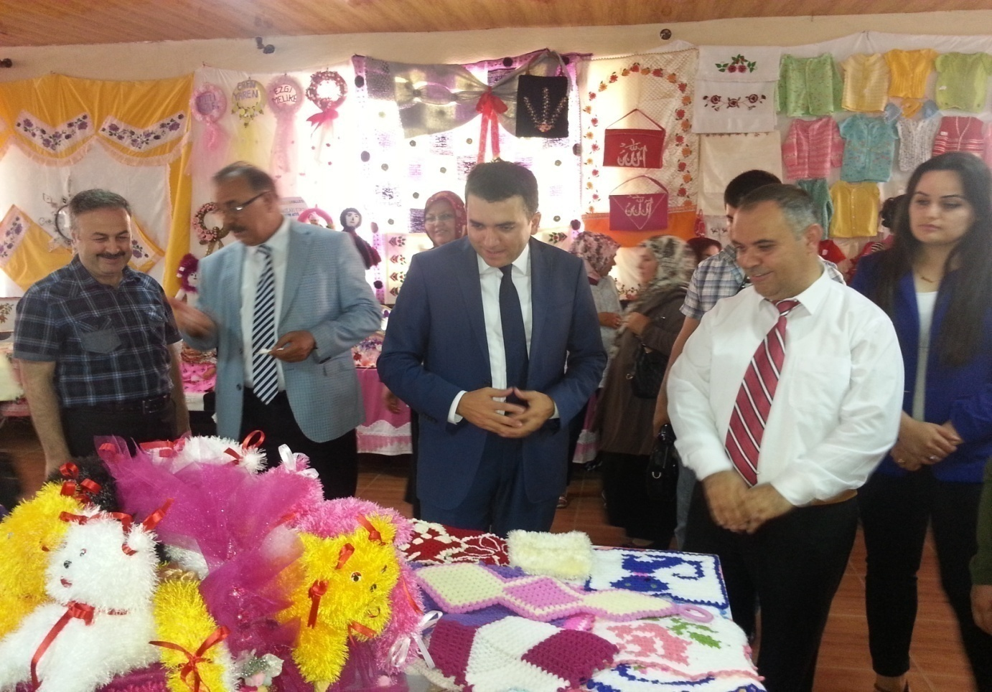
2015-2016 Eğitim-Öğretim Yılı ‘Yıl Sonu Sergisi’
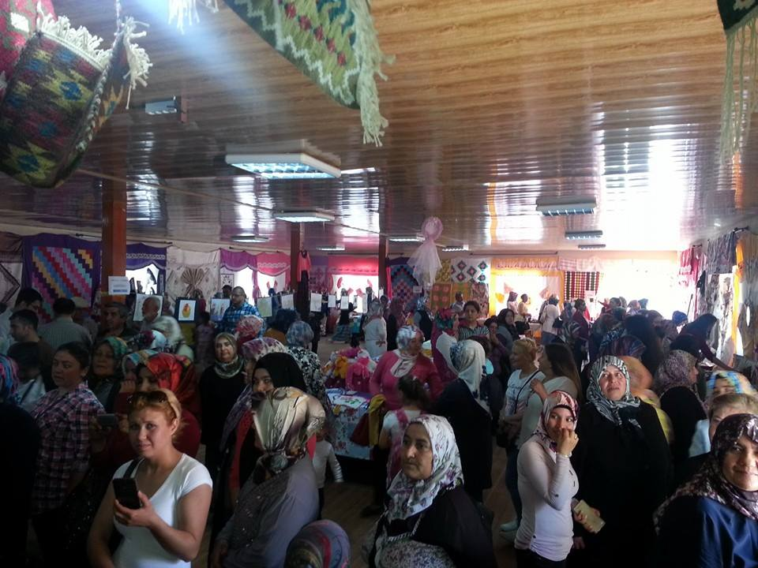
2015-2016 Eğitim-Öğretim Yılı ‘Yıl Sonu Sergisi’
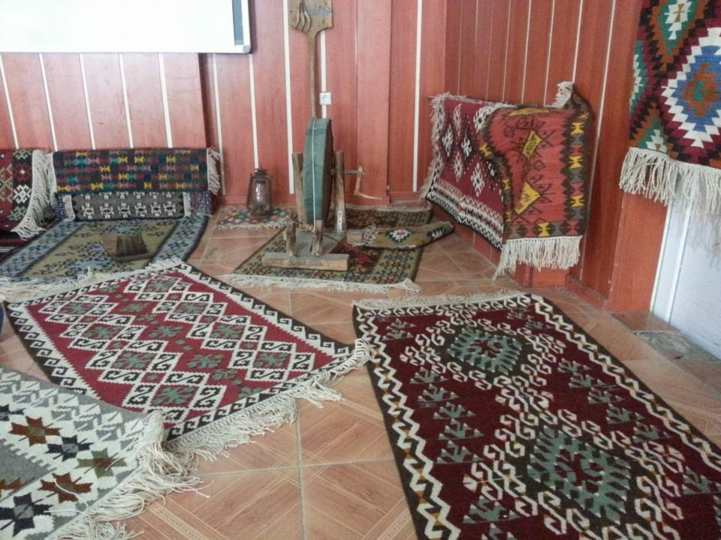
2015-2016 Eğitim-Öğretim Yılı ‘Yıl Sonu Sergisi’
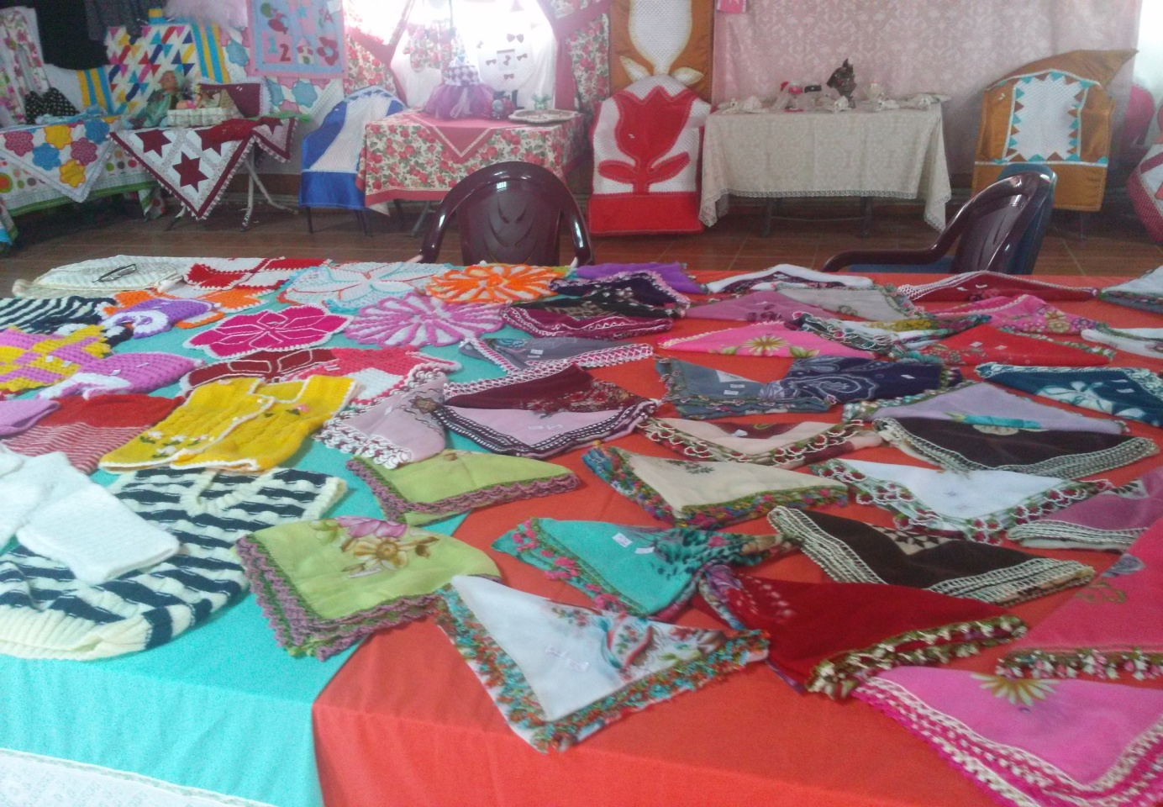
2015-2016 Eğitim-Öğretim Yılı ‘Yıl Sonu Sergisi’
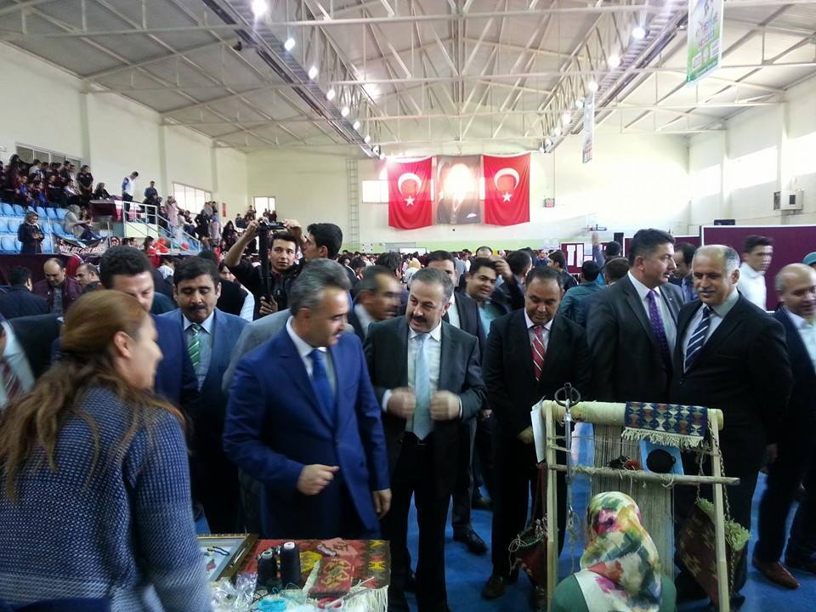
2016 Yılı Düziçi İlçesi ‘Öğrenme Şenliği’nde Kurumumuzun Sergisi
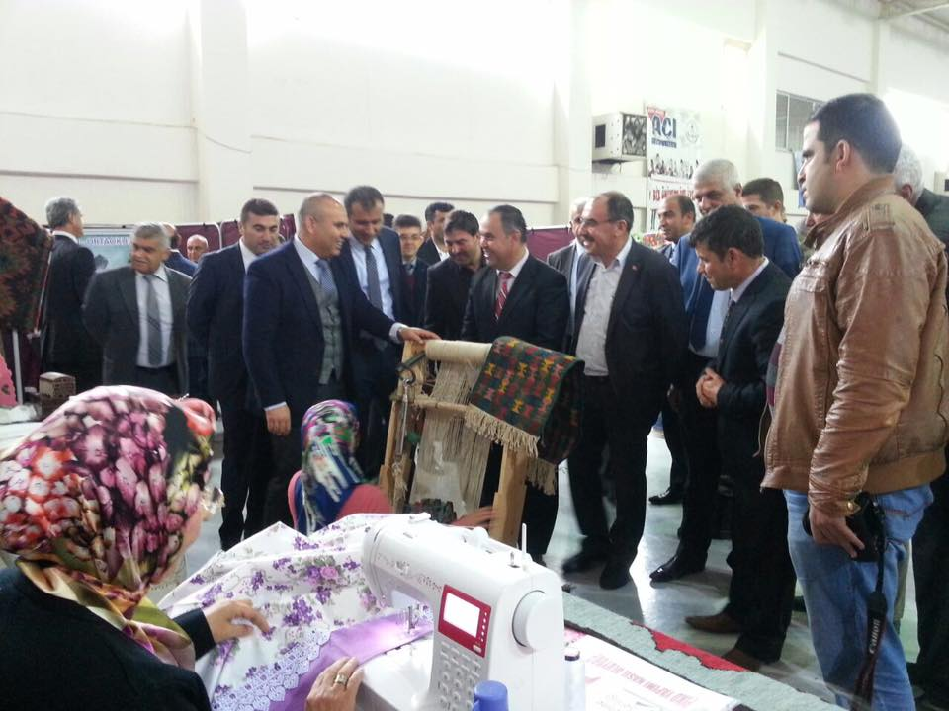
2016 Yılı Düziçi İlçesi ‘Öğrenme Şenliği’nde Kurumumuzun Sergisi
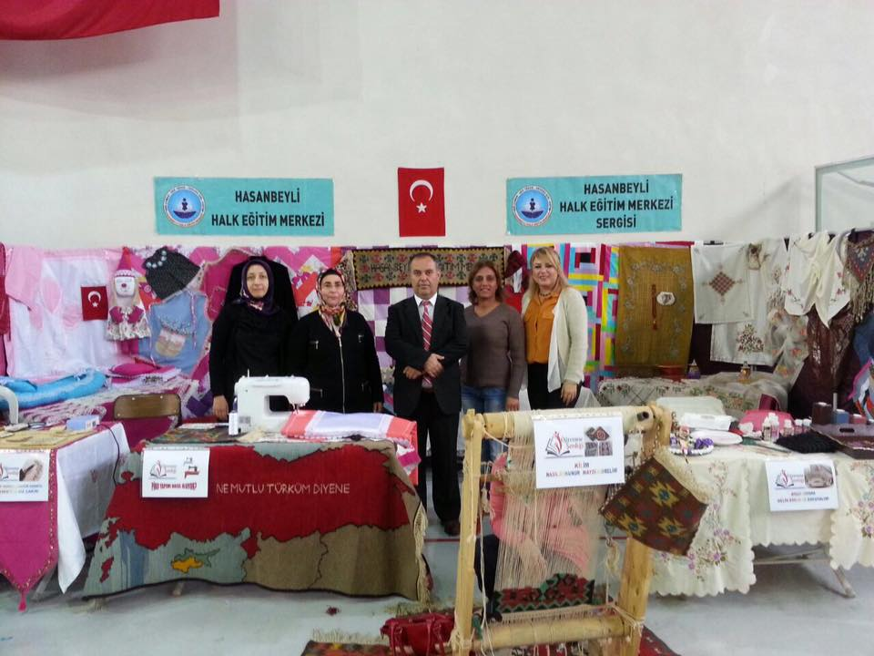
2016 Yılı Düziçi İlçesi ‘Öğrenme Şenliği’nde Kurumumuzun Sergisi
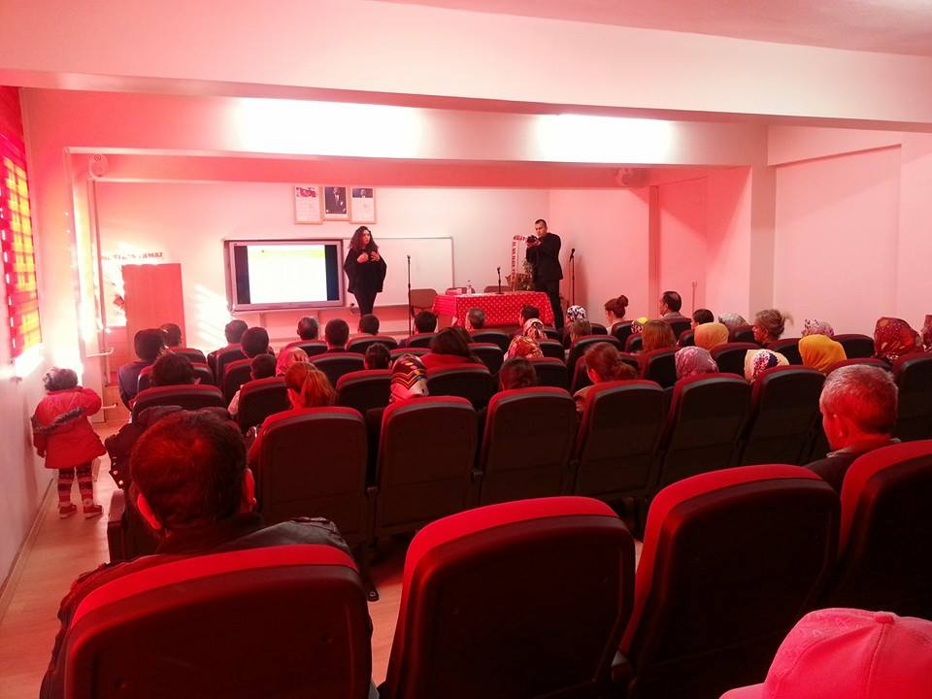
‘Çocuk Yetiştirmenin İncelikleri’ ve ‘Ergenlik Değişiminin Özellikleri’ Semineri

10.BASILI-GÖRSEL YAYINLARIMIZ
Kurumumuza ait her hangi bir basılı-görsel yayın bulunmamaktadır.

11.KURUMUN KARŞILAŞTIĞI SORUNLAR
KENDİ İMKÂNLARI İLE ÇÖZÜLEBİLECEK SORUNLARI:
- Kurumumuzun bina bakım-onarım-tadilat işlemlerini imkanlarımız ölçüsünde yapabilmekteyiz.
- Kurs yerlerinin bakım-onarım-tadilat işlerini kurumumuzun imkanlarının elverdiği ölçüde yapabilmekteyiz.
- Kurumumuzun elektronik aletler ve bilgisayar bakım-onarım işlemlerini kendi imkanlarımız dahilinde yapabilmekteyiz.

ÇÖZÜM ÖNERİLERİ:
- Kurslarda kursiyer yetersizliğinin önlenmesi için İŞKUR ile işbirliğiyle açılan kursların sayısının artırılması.
- Kursiyerlerimizin kurs için gerekli malzemeleri temin edebilmeleri için temrinlik malzeme ücretinin ödenmesi.

KENDİ İMKÂNLARI İLE ÇÖZÜLEMEYEN SORUNLAR:
- İlçemizin kırsal alan olması ve geçim standartlarının düşük olması nedeniyle kurslarımıza devam eden kursiyerlerimiz, kurs için gerekli malzemeleri almakta zorlanmaktadır. Bu durum kurslarda devamsızlığa neden olmaktadır.Bu durumdan dolayı kursiyerlerimize kurs için gerekli malzemeleri temin etmeleri için kurs başında maddi destek verilmelidir.
- Kurumumuzun kendine ait bir hizmet binası bulunmamaktadır. Müdürlüğümüzün kurumsal yapısının ve işleyişinin güçlendirilmesi, hizmet kalitesinin arttırılması ve kurumsal kimlik kazanılması amacıyla kurumun kendine ait binasının olması gerekliliktir.
- Kurumumuzun kendine ait hizmet binasının olmaması, derslik-depo-arşiv sıkıntısı oluşturmaktadır.
- El sanatları, Giyim üretim vb. kurslarımızda dikiş makinası yetersizliği yaşamaktayız. Bu gibi malzeme eksikliğimizin giderilmesi gerekmektedir.

